Mẹo gọi điện thoại cho người thân, bạn bè nhanh hơn trên iPhone chạy iOS 15
Thêm số điện thoại của những người bạn thường xuyên liên lạc vào màn hình chính giúp tiết kiệm rất nhiều thời gian và công sức thực hiện cuộc gọi.
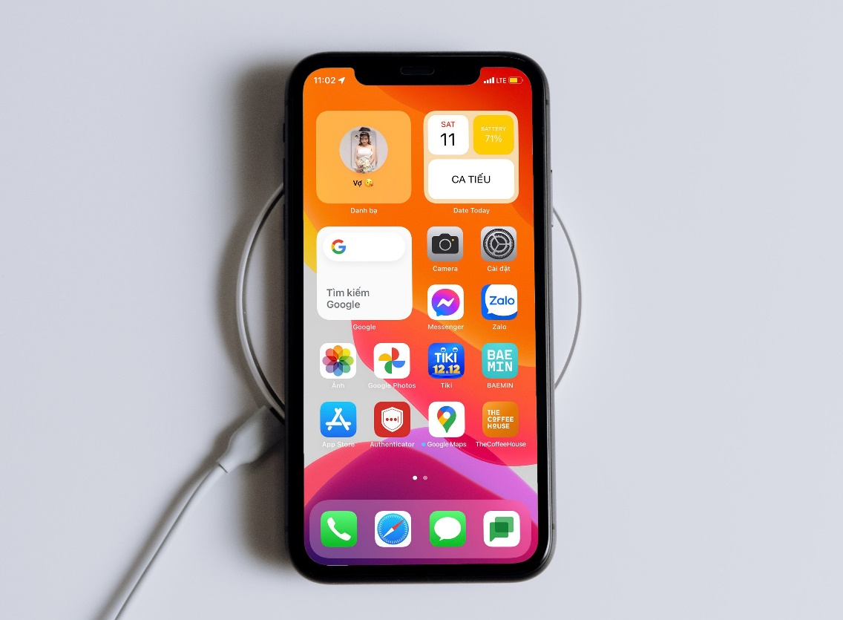
Khả năng thêm số điện thoại vào màn hình chính iPhone không có gì mới. Trước đây, bạn có thể thực hiện việc này bằng ứng dụng Shortcuts (Phím tắt) có sẵn trên iPhone. Tuy nhiên, quy trình thực hiện khá rườm rà và mất nhiều thời gian.
May thay, với iOS 15, mọi thứ giờ đây trở nên ngắn gọn và đơn giản hơn rất nhiều. Sau đây là hướng dẫn chi tiết cách thêm số điện thoại của những người bạn thường xuyên liên lạc vào màn hình chính của iPhone.
Bước 1: Bấm vào giữ lên biểu tượng bất kỳ trên màn hình chính cho đến khi tất cả các biểu tượng trở nên lắc lư.
Bước 2: Bấm nút hình dấu cộng ở góc trên bên trái.
Bước 3: Ở màn hình hiện ra, bạn gõ từ khóa Contacts (Danh bạ) vào thanh Search Widgets (Tìm kiếm tiện ích) và chọn kết quả đầu tiên trong danh sách.
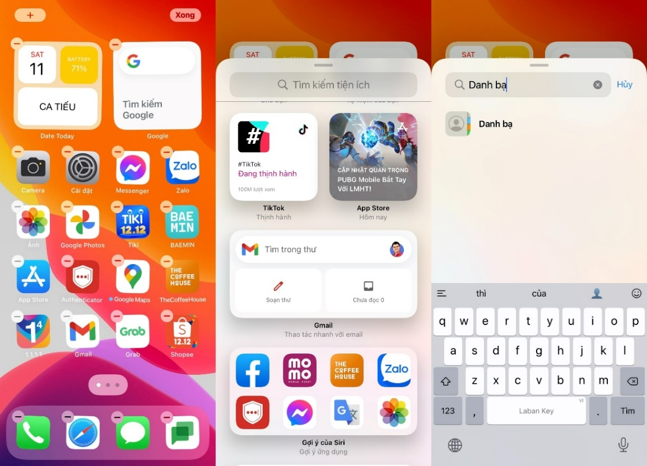
Bước 4: Ở màn hình tiếp theo, bạn sẽ thấy ba widget cho phép bạn thêm 1 số điện thoại, 4 số điện thoại, và 6 số điện thoại bạn thường xuyên liên lạc vào màn hình chính. Tùy vào nhu cầu, bạn chọn cho mình một widget phù hợp.
Bước 5: Bấm nút Add widget (Thêm tiện ích), sau đó di chuyển nó đến vị trí mong muốn và bấm nút Done (Xong).
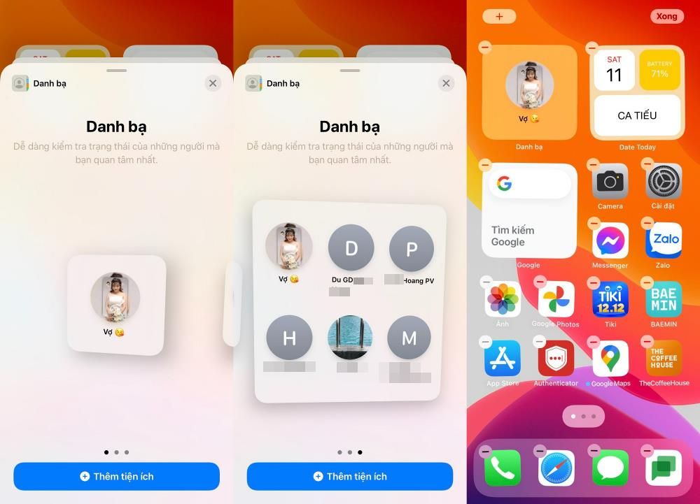
Bước 6: Sau này, khi cần gọi điện cho ai đó, bạn chỉ cần bấm lên widget tương ứng trên màn hình chính và bấm nút Call (Gọi), không cần phải mở ứng dụng Contacts (Danh bạ), tìm tên của người cần gọi, sau đó mới bấm nút Call (Gọi) như trước đây.
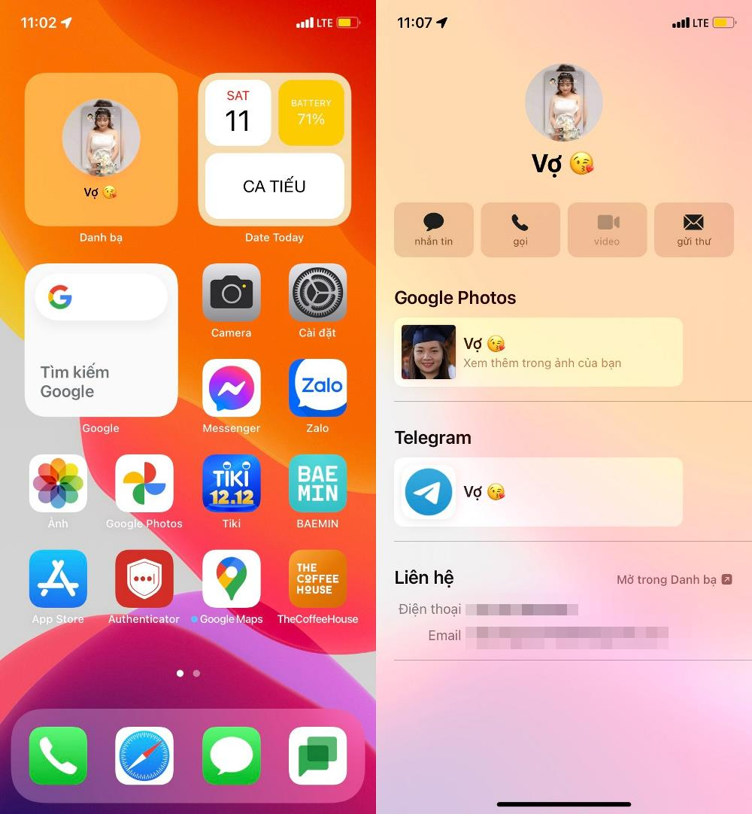
Ca Tiếu/Bành Lê
https://www.makeuseof.com/how-to-add-contacts-to-iphone-home-screen/

